Қарағанды білім басқармасы, Қарағанды қаласы БД ОӘО ұйымдастыруымен 01.02-06.02.2021жыл аралығында «Цифрлық әлем » атты Жаңаарқа ауданы, Атасу ЖББ мектебінде ақпараттық сауаттылықты дамыту апталығы басталды. І күн -01-ақпан, Атасу ЖББ мектебінде 4 сынып оқушыларымен "Ақпараттық қауіпсіздік " және 3-4сынып оқушыларымен "Достық Интернет : Интернет -ғалам" атты сынып сағаты ұйымдастырылып өткізілді.
4-сынып жетекшісі : Аманова С. М
3-сынып жетекшісі : Мақшиева Д

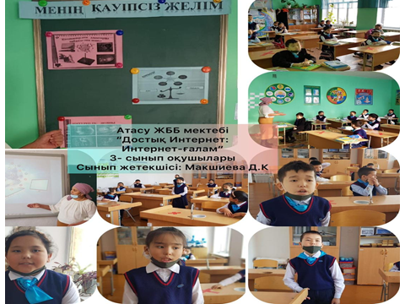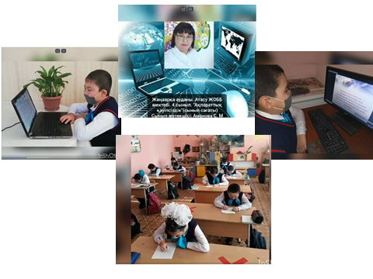

5-6 сынып оқушыларымен "Менің қауіпсіз желім " атты сынып сағаты ұйымдастырылып өткізілді.
5-сынып жетекшісі : Ахметова М.К
6-сынып жетекшісі : Бердібекова М. С

9-11 сынып оқушыларымен "Желідегі киберқауіпсіздік " атты сынып сағаты ұйымдастырылып өткізілді.
9-сынып жетекшісі : Жүніс Ә. Т
10-сынып жетекшісі : Райымбекова А. Е
11-сынып жетекшісі : Балташова Д. Т

